Практичне заняття № 4:
Динаміка конфлікту та механізми його виникнення

1. Динаміка конфлікту.
2. Теорії механізмів виникнення конфліктів.
3. Трансактний аналіз конфліктів.

Література
- Ващенко І. В. Конфліктологія та теорія переговорів: навч. посіб. / І. В. Ващенко, М. І. Кляп. К. : Знання, 2013. – 408 с.
- Примуш М. В. Конфліктологія. Навчальний посібник. К.: ВД «Професіонал», 2006. –288 с.
- Тихомирова Є. Б. Конфліктологія та теорія переговорів: Підручник / Є. Б. Тихомирова, С. Р. Постоловський. Рівне : Перспектива, 2017. – 240 с.

ЗАВДАННЯ
- Дайте визначення поняття конфліктоген.
- У чому полягає сутність закону ескалації конфліктогенів?
- Визначте механізм виникнення та способи вирішення конфлікту за формулою «А».
- Визначте механізм виникнення та способи вирішення конфлікту за формулою «Б».
- Визначте механізм виникнення та способи вирішення конфлікту за формулою «В».
- У чому полягають відмінності між конфліктами груп «А», «Б», «В»?

ПРАКТИЧНІ ЗАВДАННЯ
Проведіть трансактний аналіз на предмет конфліктності міжособистісної взаємодії у наступній ситуації.

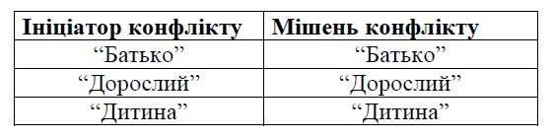

Ситуація 1.
Керівник звертається до свого замісника зі словами докору: «Ви не змогли забезпечити своєчасність виконання поставленого завдання». Замісник: «Мене відволікли сімейні обставини».

Ситуація 2.
Розмова колег
К1: «Ти завжди повинен бути пунктуальним!»
К2: «Вибач, зовсім забув про час».

Ситуація 3.
К1: «Ти завжди повинен бути пунктуальним!»
К2: «Я запізнився через затори».

Ситуація 4.
Співробітник говорить керівнику: «Мені не вдалося домовитися про перенос зустрічі з нашими постачальниками».
Керівник у відповідь: «Так я і знав, що на вас не можна покластися. Все необхідно робити самому».

Ситуація 5.
Керівник – підлеглому: Як Вам не соромно запізнюватися?
Підлеглий: Вибачте, таке більше не повториться.

Ситуація 6.
Керівник – підлеглому: Як Вам не соромно запізнюватися?
Підлеглий: Вибачте, запізнився через затори.

